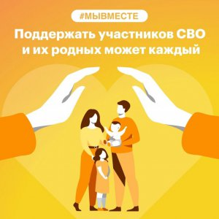
Помощь семьям военнослужащих
Алгоритм

отработки заявок адресной помощи мобилизованным
и членам их семей в рамках акции #МыВместе

С 29 сентября 2022 года во всех субъектах Российской Федерации организована работа новых направлений деятельности региональных штабов Общероссийской акции взаимопомощи #МыВместе (далее – штаб) по оказанию помощи военнослужащим, мобилизованным гражданам, членам их семей.

Приоритетными направлениями работы штаба являются адресная помощь в бытовых вопросах, организации досуга и обучения детей, уходе за домашними животными, юридические и психологические консультации, сбор гуманитарной помощи, помощь в решении вопросов социальной адаптации и получении государственной поддержки, оказание содействия в проведении мероприятий по отправке мобилизованных граждан совместно с военно-патриотическими организациями.

Прием заявок на оказание помощи осуществляется через:

– официальный сайт акции МЫВМЕСТЕ.РФ;

– Федеральную горячую линию 8 800 200 34 11;

– Региональную горячую линию (ситуационный центр Дома добровольцев Свердловской области 8(343) ‎382-23-77);

– инициативные обследования органами местного самоуправления семей мобилизованных;

– органы социальной защиты населения;

– проведение анкетирования мобилизованных граждан в учебных воинских частях.

Обработка поступивших заявок и направление их до исполнителя осуществляется:

– региональным исполкомом Общероссийского общественного движения «НАРОДНЫЙ ФРОНТ «ЗА РОССИЮ» в Свердловской области в рамках штаба #МЫВМЕСТЕ
Непосредственное исполнение заявок осуществляется:

– региональным штабом #МыВместе;

– исполнительными органами государственной власти Свердловской области;

– органами местного самоуправления муниципальных образований, расположенных на территории Свердловской области;

– муниципальными штабами сбора гуманитарной помощи;

– пунктами сбора гуманитарной помощи в высших учебных заведениях и профессиональных образовательных организациях;

– коммерческими организациями;

– некоммерческими организациями

